Тема: Розширені засоби синхронізації потоків (семафори).
Мета: Познайомитись із використанням семафорів як засобів синхронізації потоків у різних мовах програмування.
Теоретичні відомості.
Під час розробки програм, у яких необхідно організовувати роботу декількох паралельних потоків, часто необхідно забезпечувати синхронний доступ потоків до спільних ресурсів або передачу даних безпосередньо між потоками. Для цього у відповідних мовах програмування разом із стандартними засобами синхронізації потоків передбачено також і певний перелік додаткових засобів синхронізації потоків. Так, у мові Java та C# реалізовано клас Semaphore з набором класичних методів роботи з семафорами. Подібні конструкції але уже на базі захищених модулів реалізовані і у мові програмування Ada.
Виконання завдання лабораторної роботи:
Результат роботи програми на мові C#
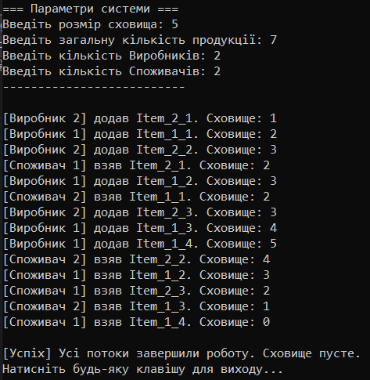
Результат роботи програми на мові Java
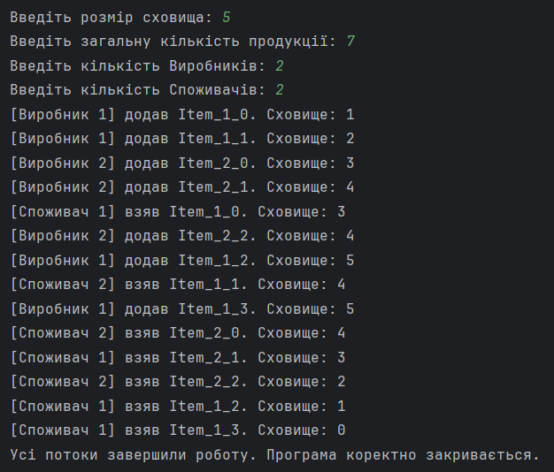
Результат роботи програми на мові Kotlin
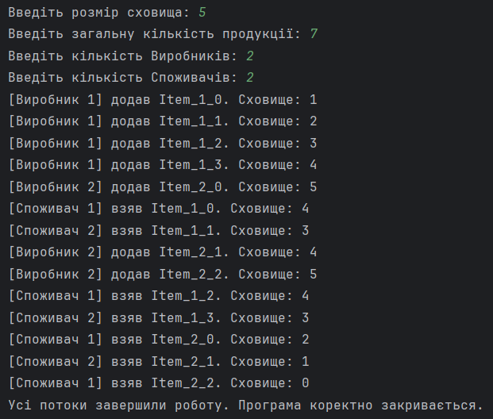
Контрольні запитання.
1. Що таке семафор, як засіб синхронізація потоків, які вони бувають та які загальні підходи до їх використання?
2. Яким чином реалізовані семафори у мові програмування Java та як їх використовувати?
3. Яким чином реалізовані семафори у мові програмування C# та як їх використовувати?
4. Яким чином реалізовані семафори у мові програмування Ada та як їх використовувати?
Посилання на Git-репозиторій:

